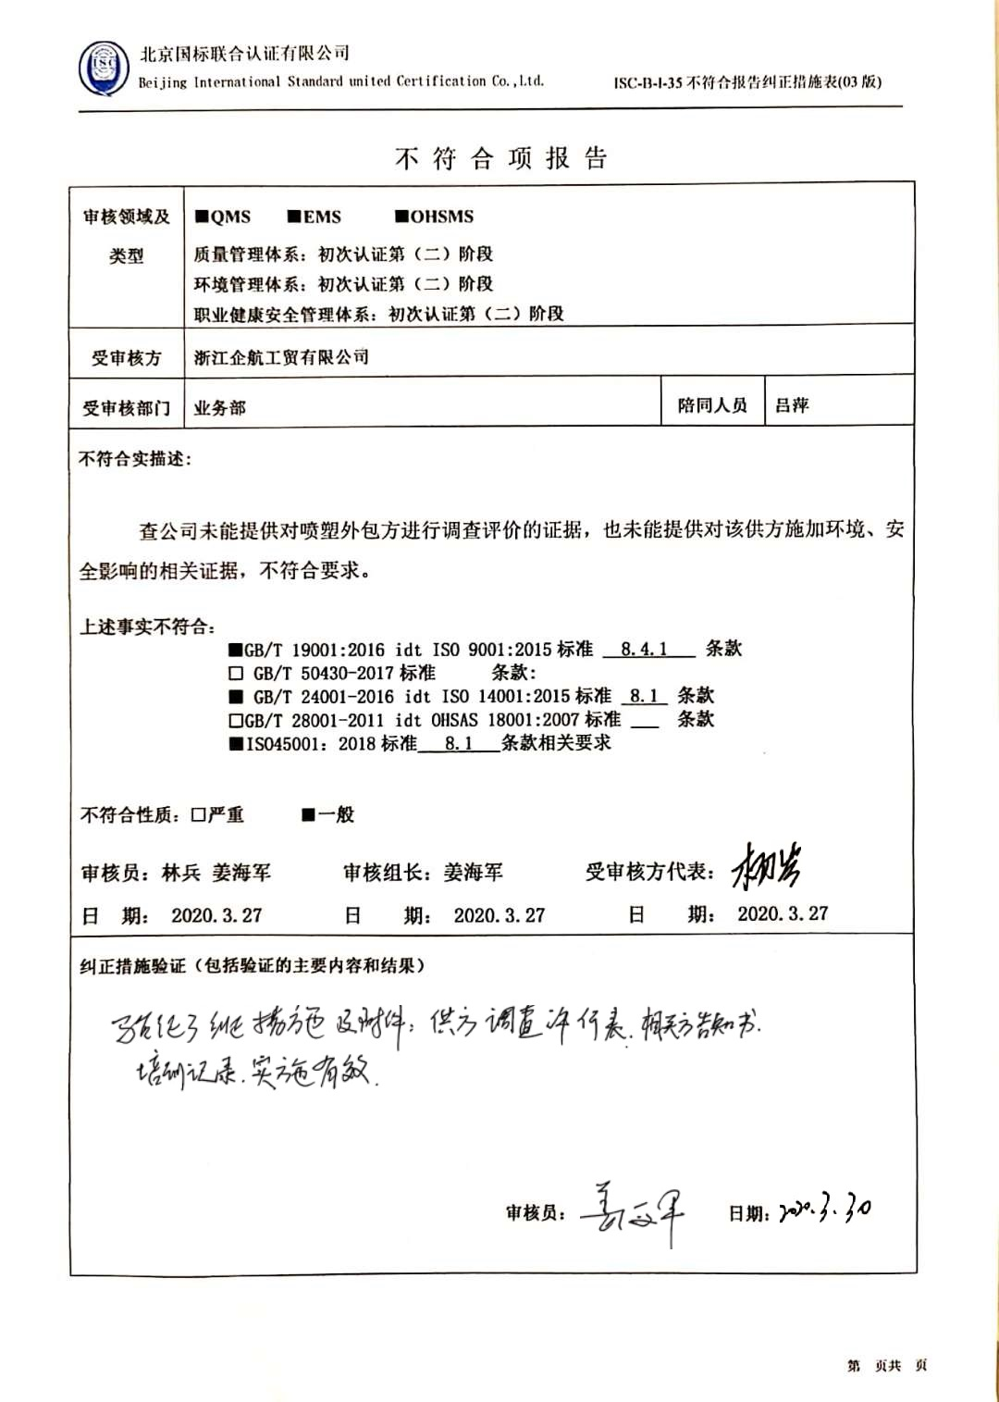不 符 合 项 报 告

|  |  |  |  |
| --- | --- | --- | --- |
| **审核领域及类型** | **■QMS****■EMS****■OHSMS**  **质量管理体系：初次认证第（二）阶段**  **环境管理体系：初次认证第（二）阶段**  **职业健康安全管理体系：初次认证第（二）阶段** | | |
| **受审核方** | **浙江企航工贸有限公司** | | |
| **受审核部门** | **业务部** | **陪同人员** | **吕萍** |
| **不符合实描述:**  查公司未能提供对喷塑外包方进行调查评价的证据，也未能提供对该供方施加环境、安全影响的相关证据，不符合要求。  **上述事实不符合：**  **■GB/T 19001:2016 idt ISO 9001:2015标准 8.4.1 条款**  **□ GB/T 50430-2017标准 条款:**  **■ GB/T 24001-2016 idt ISO 14001:2015标准 8.1 条款**  **□GB/T 28001-2011 idt OHSAS 18001:2007标准 条款**  **■ISO45001：2018标准 8.1 条款相关要求**  **不符合性质：□严重**■**一般**  **审核员：林兵 姜海军 审核组长：姜海军 受审核方代表：**  **日 期： 2020.3.27 日 期： 2020.3.27 日 期： 2020.3.27** | | | |
| **纠正措施验证（包括验证的主要内容和结果）**  **审核员： 日期：** | | | |

不符合项纠正措施表

|  |
| --- |
| **E:\360安全云盘同步版\国标联合审核\202003\浙江企航工贸有限公司\企航不符合整改\2.jpg不符合项事实摘要：**  未能提供对喷塑外包方进行调查评价的证据，也未能提供对该供方施加环境、安全影响的相关证据。 |
| **纠正情况：**    对喷塑外包方重新调查评价，安排相关人员对以上相关方发放环境、职业健康安全告知书。 |
| **原因分析：**    企业相关人员对标准GB/T 19001:2016 idt ISO 9001:2015标准 8.4.1、GB/T 24001-2016 idt ISO 14001:2015标准 8.1 /ISO45001：2018标准 8.1 条款培训不到位，导致未对以上相关方评价及发放环境、职业健康安全告知书 |
| **纠正措施：**    组织相关人员进行GB/T 19001:2016 idt ISO 9001:2015标准 8.4.1、GB/T 24001-2016 idt ISO 14001:2015标准 8.1、ISO45001：2018标准 8.1 条款再次培训。  **预定完成日期：2020年4月5日前** |
| **举一反三检查情况：**  检查管理体系其他环节是否有类似事件发生，经检查，无类似不符合发生。 |
| **受审核方纠正措施有效性的验证：**  纠正措施有效。  **验证人： 日期：** |

**受审核方代表： 日期：**

